- 求图所示电路中的I：1A
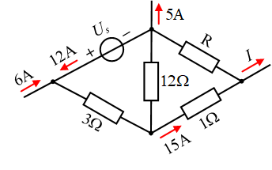
- 任何时刻，线性电容元件上的电流与该时刻电压的变化率成正比 正确
- 一信号功率为 10 dBm，经一链路被衰减 10 倍，则输出功率为：0 dBm
- 每一种理想电路元件只表示一种电磁特性，并可用规定的符号表示。正确
- 受控源是从实际电子电路或器件抽象而来的。正确
- 储存能量的元件是：理想电感 理想电容
- 在任一时刻电路中所有元件吸收功率的代数和必为零。 正确
- 已知Us=3V，Is=2A，求电压源Us的功率？ 15W 输出
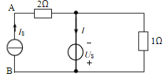
- 在已知输入和输出的条件下，设计电路的结构和参数。即给定技术指标，选择适当的电路去实现它。这是：电路综合
- 每个实际器件只能用一种理想电路元件来表征。 错误
- 电路中任意节点，任何时刻流入和流出该节点的所有支路电流的代数和不一定恒为零。 错误
- 有一电感元件，L=1H，其电流的波形如图所示，试求0-4ms时间电感电压的大小。 1V
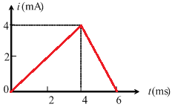
- 电气元件的输入-输出关系都可用______个理想基本电路元件互连而成的电路模型等效。 5
- 电路中某一点的电位是这一点到参考点的电压降。 正确
- dB 是一个表征相对值的值。dBm 是一个表征功率绝对值的值，0dBm表示 1mW
- 求图中的 I 6A
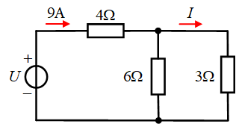
- 求受控源发出的功率？27W 输出
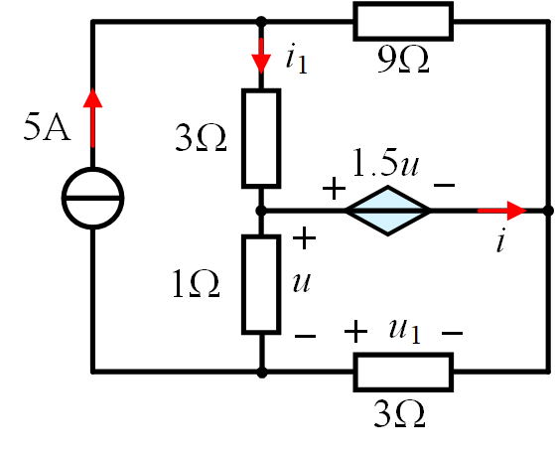
- 电容具有通高频，阻低频的特征。 正确
- 容量为100μF的电容器两端的电圧为200V，则电容器的储能为 2J

